Министерство образования и молодежной политики Свердловской области



ГАПОУ СО «Екатеринбургский колледж транспортного строительства»

Отчёт по программе «**Практика 17-2**»

Выполнил: Угрюмова А.С.

Группа: ПР-21

Преподаватель: Мирошниченко Г.В

2023

**Задание:** **Разработать приложение, которое при запуске которого меняется фон экрана:**

**- первый запуск – фон красный**

**- второй и последующие нечетные – синий**

**- последующие четные – зеленый**

**Входные данные:**

**Количество запусков – Целого типа SharedPreference**

**Выходные данные:**

**Цвет фона (Красный, голубой или зелёный)**

**Листинг программы:**

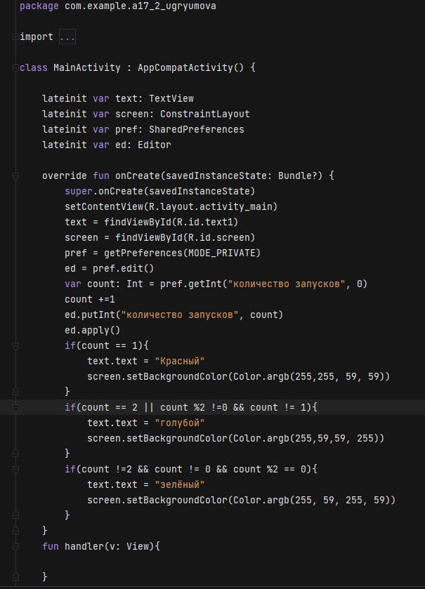

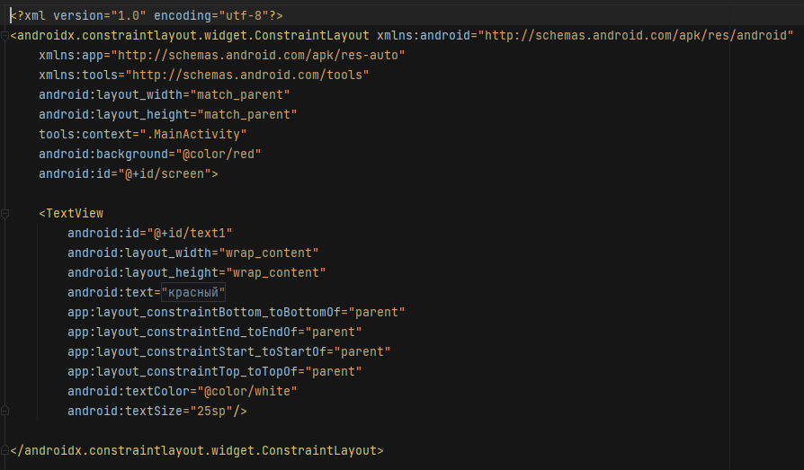

**Скрин-шот экранов**

**Первый запуск:**

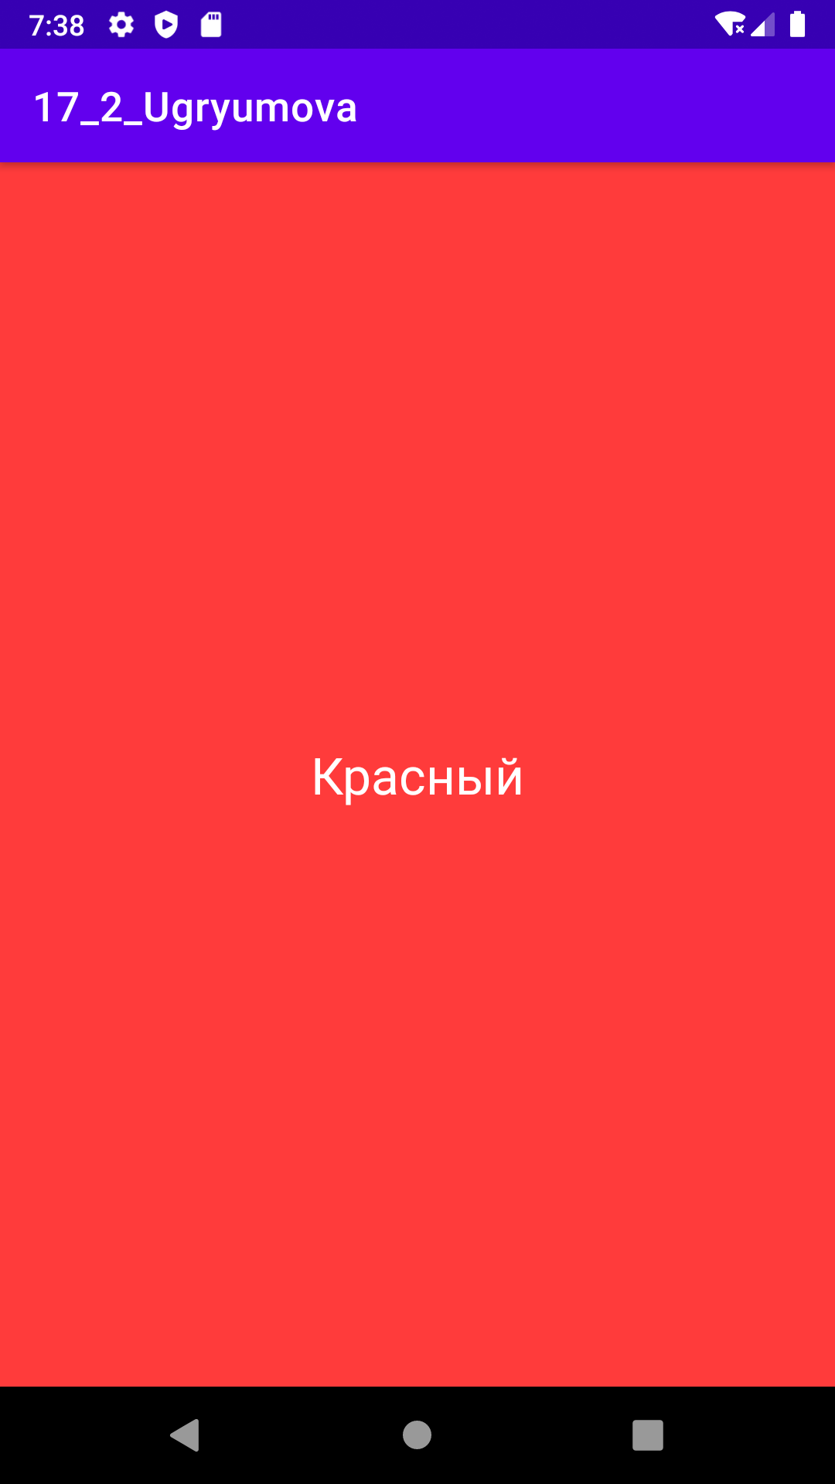

**Второй запуск:**

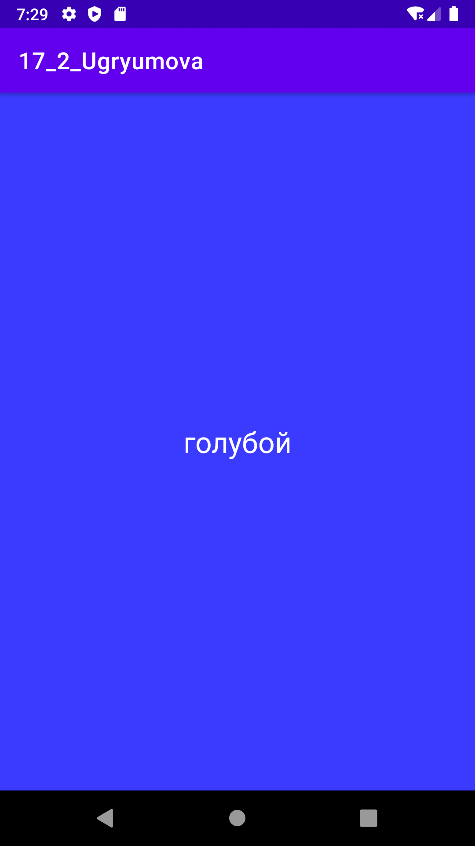

**Третий запуск:**



**Четвёртый запуск:**

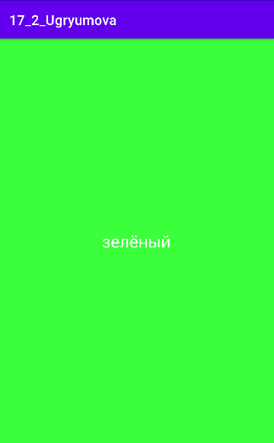

**Блок схема**

**Вывод**

**Я научилась как работать с хранилищем данных в Android studio и повторила как изменять данные в экране.**